SPORTELLO DI CONSULENZA PSICO - PEDAGOGICA E CONFERENZE TEMATICHE

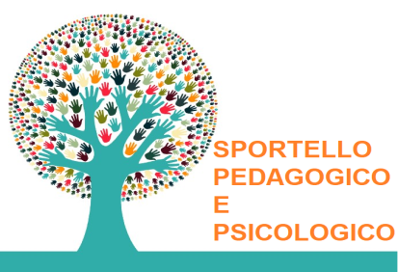 **A.S. 2022/2023**

Anche per l’anno scolastico 2022/2023, nel nostro Istituto verrà attivato il servizio di “Sportello Pisco-Pedagogico” a cura delle dottoresse Laura Morelli, psicologa e Clara Sardella, pedagogista.

Scopo principale dello sportello è quello di fornire a docenti, genitori ed alunni occasioni di confronto su tematiche educative e sociali di grande rilevanza.

L’attività dello sportello verrà impostata secondo le consuete **linee operative**:

* sostegno e supporto delle famiglie sui temi della genitorialità;
* sostegno e supporto dei ragazzi nelle relazioni con i pari, con docenti e nella didattica;
* sostegno e supporto dei docenti nelle fasi di individuazione dei bisogni dei loro alunni e nella progettazione di interventi ad hoc

**L’ATTIVITA’ DI CONSULENZA**

I genitori, i ragazzi e i docenti interessati potranno prendere **appuntamento** con le due specialiste utilizzando i seguenti indirizzi e-mail:

[laura.morelli@icolevanoromano.com](mailto:laura.morelli@icolevanoromano.com)

[clara.sardella@icolevanoromano.com](mailto:clara.sardella@icolevanoromano.com)

fissando il giorno, l’ora e la durata del colloquio.

Gli alunni potranno richiedere il colloquio inviando il modulo di consenso firmato dai genitori o dall’esercente la potestà genitoriale/tutoriale sul minore.

Il modulo di consenso sarà reperibile nella “Finestra Sportello di Ascolto” sul sito istituzionale dell’Istituto.

**CONFERENZE TEMATICHE**

Si svolgeranno anche incontri le **“Conferenze tematiche”** dove, con la guida della pedagogista e della psicologa si potranno condividere riflessioni, dove parlare di genitorialità, rassicurare e sostenere i genitori, confrontandosi su dubbi, sulle preoccupazioni per il futuro scolastico dei ragazzi, ma anche sugli aspetti di crescita e maturità riconosciuti nei propri figli e scoprirli con uno sguardo nuovo.